PROMOTRI I PROČITAJ REČENICE.

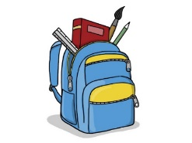

DJEČAK IMA TORBU .

U JABUCI JE CRV .

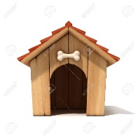

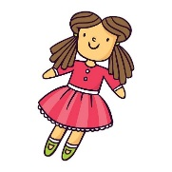
PAS JE U KUĆICI.

DJEVOJČICA IMA LUTKU.

MAMA KUHA RUČAK.

VOLIM PITI KAKAO.

1. ZATIM PREPIŠI REČENICE U BILJEŽNICU I NADOPUNI IH S RIJEČIMA KOJE NEDOSTAJU.

DJEČAK IMA ________________.

U JABUCI JE ________________.

PAS JE ___ _______________.

DJEVOJČICA IMA ________________.

MAMA KUHA _________________.

VOLIM PITI _________________.

NADOPUNI REČENICU S ODGOVARAJUĆOM RIJEČI:
https://wordwall.net/resource/178450/re%C4%8Denica
MOŽEŠ POKUŠATI SAM NADOPUNITI SVOJE REČENICE:
https://wordwall.net/resource/1194261/hrvatski-jezik/re%c4%8denica

